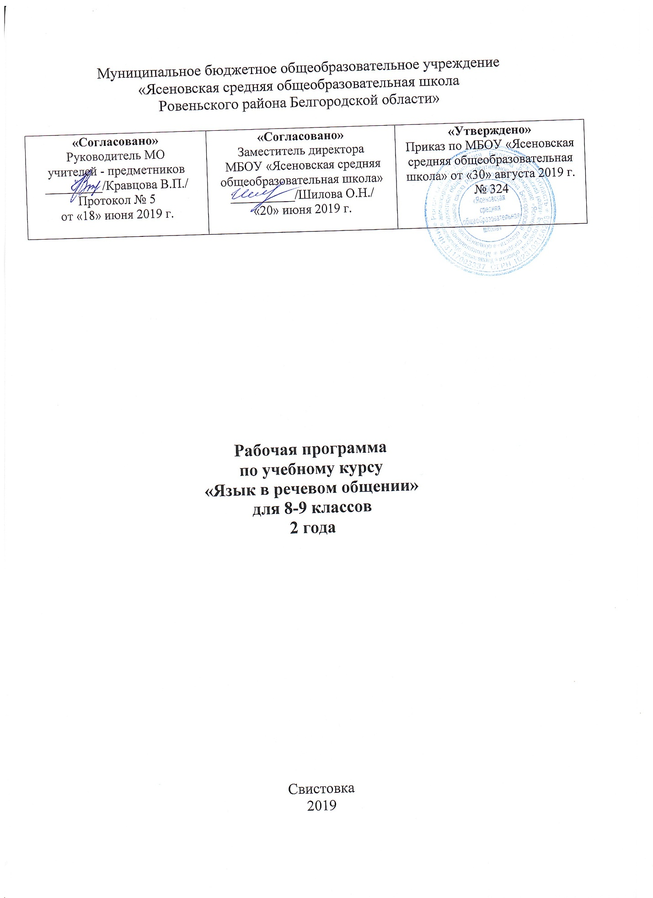
Пояснительная записка
Рабочая программа учебного курса «Язык в речевом общении»на уровень основного общего образования для 8-9 классов составлена:
- в соответствии с требованиями федерального государственного образовательного стандарта основного общего образования;
- на основе авторской программы курса «Язык в речевом общении» С.И.Львовой, опубликованной в сборнике «Русский язык: 7-11 классы: программы факультативных и элективных курсов» (М.:Вентана-Граф, 2008);
Для реализации рабочей программы используется следующий учебно-методический комплект:
1.Авторская программа курса «Язык в речевом общении» С.И.Львовой, опубликованная в сборнике «Русский язык: 7-11 классы: программы факультативных и элективных курсов» -М.: Вентана-Граф, 2008
2. Учебники:
Львова С. И. Язык в речевом общении: Книга для учащихся. - М., 1992.
Львова С. И. Язык и речь. Учебное пособие для 8-9 классов. - М., 2000.
Часы программы отражены в учебно-тематическом плане и полностью реализованы в календарно-тематическом планировании
Рабочая программа разработана в соответствии с учебным планом для уровня среднего общего образования, а также в соответствии с календарным учебным графиком МБОУ «Ясеновская средняя общеобразовательная школа», который предполагает 34 учебные недели. Программа учебного курса «Язык в речевом общении» С.И.Львовой в 8-9 классах рассчитана на 68 часов (8 класс - 1 час в неделю, 9 класс - 1 час в неделю) даёт распределение часов на изучение программного материала (разделов, тем), которое соответствует учебному плану МБОУ «Ясеновская средняя общеобразовательная школа». Таким образом, на изучение учебного курса «Язык в речевом общении» в 8 классе отводится34 часа(из расчета 1 час в неделю), в 9 классе – 34 часа (из расчёта 1 час в неделю)
ПЛАНИРУЕМЫЕ РЕЗУЛЬТАТЫ ОСВОЕНИЯ УЧЕБНОГ КУРСА
Требования к уровню подготовки учащихся, прописанные в Рабочей программе, соответствуют требованиям, сформулированных в федеральном государственном стандарте общего образования и примерной (типовой) учебной программе (Закон РФ «Об образовании» ст. 12, 13, 15, 32).
Основные умения и навыки
Большое значение придаётся развитию и совершенствованию навыков речевого самоконтроля, потребности учащихся обращаться к разным видам лингвистических словарей и к разнообразной справочной литературе для определения языковой нормы, связанной с употреблением в речи того или иного языкового явления. Формы организации работы учащихся должны носить преимущественно деятельностный характер, что обусловлено стремлением научить школьников эффективному речевому поведению, сформировать навыки речевого самосовершенствования.
Таким образом, на занятиях данного курса формируется:
- готовность к речевому взаимодействию,
- моделированию речевого поведения в соответствии с задачами общения;
- расширяются сведения о нормах речевого поведения в различных сферах общения;
- совершенствуется умение не только опознавать, анализировать, классифицировать языковые факты, но и осуществлять речевой самоконтроль,
- оценивая языковые явления с точки зрения нормативности, находить орфографические, грамматические и речевые ошибки, недочёты и исправлять их;
применять полученные знания и умения в повседневной речевой практике, создавая устные и письменные высказывания и соблюдая разные виды языковых норм.
СОДЕРЖАНИЕ УЧЕБНОГО КУРСА
8 класс
Язык как средство общения (2ч)
Язык, его основные единицы.
Гипотезы происхождения языка. Вопрос об искусственных языках.
Преимущества языка сравнительно с неязыковыми средствами общения (жесты, сигналы, коды, символы и т. п.). Способы общения животных.
Речевое общение (5 ч)
Речевое общение, единство двух его сторон (передача и восприятие смысла). Формы общения (устная и письменная).
Ситуация речевого общения и её основные компоненты: участники (адресант и адресат), обстоятельства речевого общения, личное и неличное, официальное и неофициальное, подготовленное и спонтанное общение. Владение нормами речевого поведения в типичных ситуациях общения.
Условия речевого общения: наличие мотива и цели общения, предмета речи, участников общения, наличие у собеседников общих знаний о мире, социокультурных нормах и стереотипах речевого поведения. Успешность речевого общения как достижение прогнозируемого результата.
Причины коммуникативных неудач и пути их преодоления. Выбор речевой тактики и языковых средств, адекватных характеру речевой ситуации.
Взаимодействие интонации со смысловой, грамматической и пунктуационной сторонами речи. Интонация и орфография.
Речевой этикет (3 ч)
Речевой этикет как правила речевого общения. Культура поведения, культура речи и речевой этикет.
Речевая ситуация и употребление этикетных формул обращения, приветствия, прощания, извинения, просьбы, благодарности, поздравления, приглашения и др.
Жесты и мимика; использование их в общении.
Роль орфоэпии и интонации в устном общении (24 ч)
Особенности устной речи: использование средств звучащей речи (темп, тембр, громкость голоса, интонация), жестов и мимики; ориентация на собеседника, на слуховое и зрительное восприятие речи, возможность учитывать немедленную реакцию слушателя. Повторы, прерывистость речи — типичные свойства устного высказывания. Диалог и монолог как разновидности устной речи. Формы устных высказываний и использование их в разных ситуациях общения: устный рассказ, выступление перед аудиторией, сообщение, доклад, ответ (краткий и развернутый) на уроке; дружеская беседа, диспут, дискуссия и т. д.
Основные требования к содержанию и языковому оформлению устного высказывания.
Основные речевые правила общения посредством телефона, в том числе мобильного.
Роль орфоэпии в устном общении.
Основные нормы современного литературного произношения: произношение безударных гласных звуков, некоторых согласных, сочетаний согласных. Произношение некоторых грамматических форм. Особенности произношения иноязычных слов, а также русских имён и отчеств.
Ударение; его смыслоразличительная роль. Нормы словесного ударения в современном русском языке.
Отклонения от произносительных норм и их причины. Допустимые варианты произношения и ударения в современном русском литературном языке. Исторические изменения в произношении и ударении.
Орфоэпические словари и справочники; работа с ними.
Интонация, её основные элементы (логическое ударение, пауза, мелодика, темп и тон речи). Смыслоразличительная роль каждого элемента интонации. Этикетная функция интонации в речевом общении.

9 класс
Роль орфографии и пунктуации
в письменном общении
(34 ч)
Особенности письменного общения (5 ч)
Устное и письменное общение между людьми. Возникновение и развитие письма как средства общения.
Особенности письменной речи: использование средств письма для передачи мысли (буквы, знаки препинания, дефис, пробел); ориентация на зрительное восприятие текста и невозможность учитывать немедленную реакцию адресата; возможность возвращения к написанному, совершенствования текста и т. п.
Основные требования к содержанию и языковому оформлению письменного высказывания. Особенности речевого этикета при письменном дистанционном общении (SМS-сообщения, электронная почта, телефакс и др.).
Основные правила письменного общения в виртуальных дискуссиях, конференциях на тематических чатах Интернета.
Роль орфографии в письменном общении (18 ч)
Возможности орфографии для более точной передачи смысловой стороны речи.
Разделы русской орфографии и принципы написания.
Звукобуквенные орфограммы и морфологический принцип написания. Роль смыслового и грамматического анализа при выборе слитного, дефисного и раздельного написания.
Смысловой анализ при выборе строчной и прописной буквы.
Основные правила графического сокращения слов и использование этих правил в практике современного письма.
Роль пунктуации в письменном общении (11ч)
Некоторые сведения из истории русской пунктуации. Основное назначение пунктуации — расчленять письменную речь для облегчения её понимания. Принципы русской пунктуации: грамматический, смысловой, интонационный.
Смысловая роль знаков препинания. Структура предложения и пунктуация. Интонация и пунктуация.
Основные функции пунктуационных знаков. Разделительные, выделительные знаки препинания, знаки завершения.
Разделы русской пунктуации: 1) знаки препинания в конце предложения; 2) знаки препинания внутри простого предложения;
3) знаки препинания между частями сложного предложения;
4) знаки препинания при передаче чужой речи; 5) знаки препинания в связном тексте.
Способы оформления на письме прямой речи. Цитирование.
Справочники по русскому правописанию; работа с ними.

ТЕМАТИЧЕСКОЕ ПЛАНИРОВАНИЕ
8 класс
№ раздела | Раздел (тема) | Количество часов в рабочей программе
I. | Язык как средство общения | 2
II. | Речевое общение | 5
III. | Речевой этикет | 3
IV. | Роль орфоэпии и интонации в устном общении | 24
Всего: |  | 34
9 класс
№ раздела | Раздел (тема) | Количество часов в рабочей программе
I. | Особенности письменного общения | 5
II. | Роль орфографии в письменном общении | 18
III. | Роль пунктуации в письменном общении | 11
Всего: |  | 34

